#ENCUESTACOCHESNET&MILANUNCIOS

**No sin los míos: casi el 90% viajará este verano en familia o pareja, cinco puntos más que en 2024**

* **El 93% de los encuestados se moverá en coche durante sus vacaciones y el 86% lo hará en su vehículo propio**
* **La playa sigue siendo el destino estrella, elegido por un 69% de los veraneantes**
* **Entre quienes optan por alquilar, el coche es la opción más habitual (60%), seguido de la autocaravana (20%), la furgoneta camperizada (10%) y la moto (10%)**
* **En paralelo, un 20% de los usuarios declara que también utilizará algún medio de movilidad personal, como bicicletas o patinetes, para sus desplazamientos en destino**
* **El 56% de conductores realizará más de 1.000 kms este verano y casi el 19%, más de 2.000 kms**

**Barcelona, 25 de junio de 2025 —** El coche sigue siendo el gran protagonista del verano. Según la última encuesta realizada conjuntamente por [coches.net](http://coches.net) -el marketplace experto en movilidad y líder en España- y [Milanuncios](https://www.milanuncios.com/) -la plataforma con más experiencia en el mercado de segunda mano-, el 93% de los usuarios lo utilizarán para desplazarse durante sus vacaciones y, la gran mayoría (86%), lo hará con su propio vehículo. Aunque las alternativas de movilidad crecen cada año, lo cierto es que cuando se trata de viajar en verano los españoles apuestan, una vez más, por la comodidad, la libertad y la practicidad del coche particular.

El destino estrella volverá a ser, cómo no, la playa. Más de dos tercios de los encuestados (69%) confirman que su principal escapada será junto al mar. Le siguen, aunque a cierta distancia, la montaña (41%) y la ciudad (13%), que, pese a su menor protagonismo, siguen atrayendo a un público específico, ya sea por motivos culturales, gastronómicos o de desconexión rural.

Además, el 81% de las personas encuestadas declara que se quedará en territorio nacional, reforzando la tendencia al turismo de cercanía. Solo un 19% tiene previsto salir al extranjero este verano, una cifra que se mantiene estable respecto a años anteriores y que puede deberse tanto a cuestiones económicas como a la comodidad de los desplazamientos en coche dentro del país.

La gran mayoría (89,5%) afirma que viajará acompañada de su pareja o familia, lo que supone casi cinco puntos más que el año pasado (85%). Apenas un 5% se plantea viajar solo, y un 6% lo hará con amigos. Llama especialmente la atención cómo desciende este último apartado: en 2024 era la opción favorita para el 10% de los encuestados y, hace dos años, para el 17%. Es decir, en dos años, viajar con amigos ha caído en picado.

Los viajes familiares siguen dominando el panorama vacacional, con planes en los que el vehículo privado se convierte no solo en medio de transporte, sino en una extensión del hogar y parte esencial de la experiencia.

**Coche propio, comodidad y libertad: los motivos de siempre, más vivos que nunca**

En cuanto al tipo de vehículo, el 96% de los usuarios optará por un coche convencional, dos puntos más que el año pasado. Solo una minoría se decanta por fórmulas más alternativas como la autocaravana, la furgoneta camperizada o la moto. Entre quienes optan por autocaravanas o campers —ya sean de propiedad o alquiladas—, las razones más habituales son la libertad de movimiento y el hecho de tenerlo todo integrado en un solo espacio.

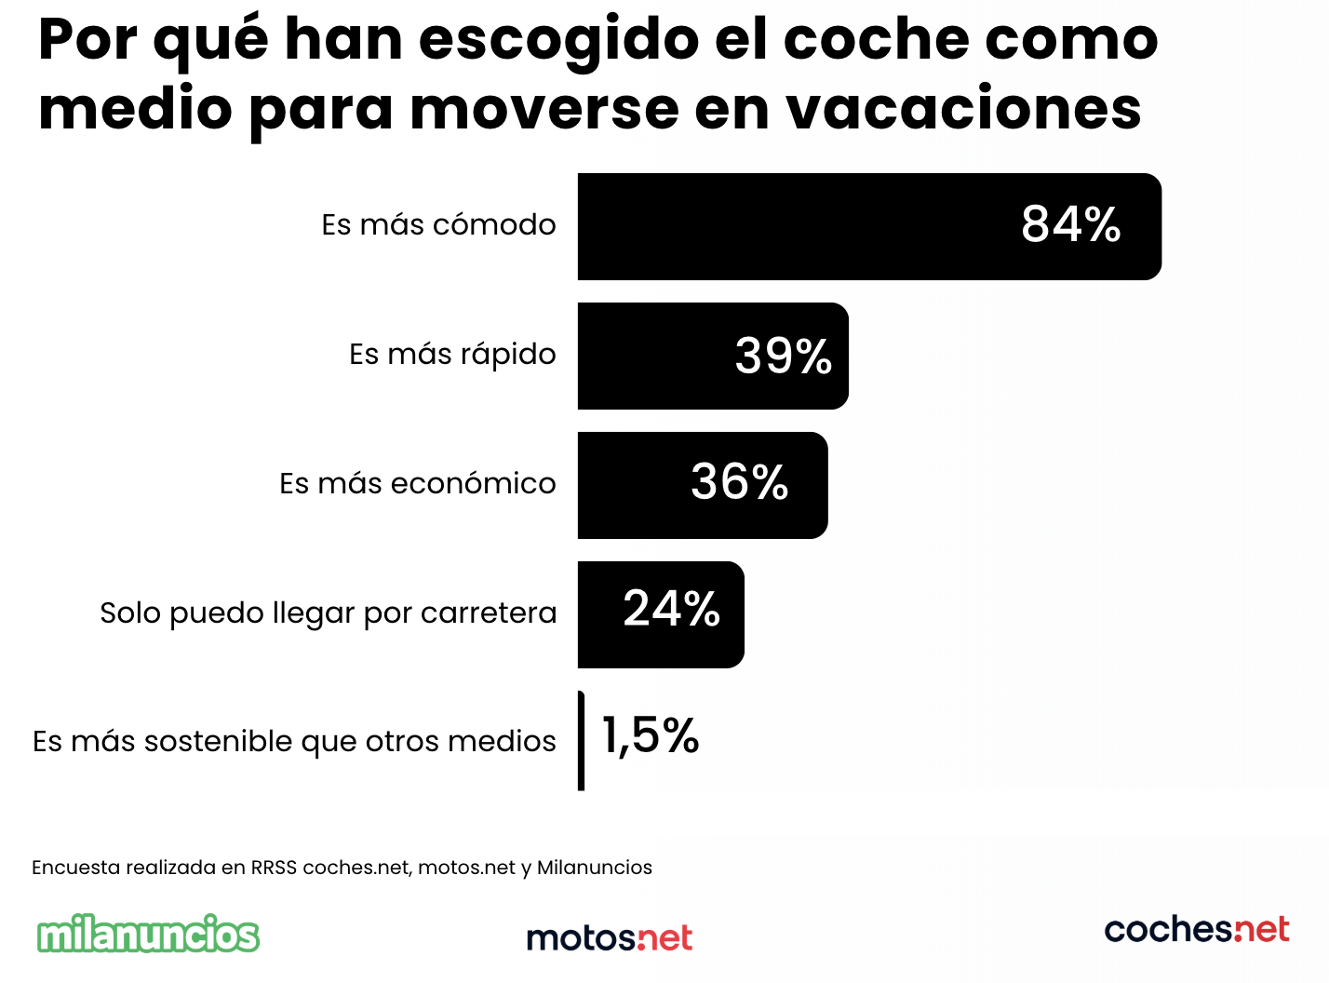

¿Y por qué la mayoría elige el coche? El 84% de los encuestados lo hace por comodidad, seguido de la rapidez (39%) y el ahorro (36%). Hay también un 24% que indica que solo puede acceder a su destino por carretera, lo que convierte al coche en una necesidad más que en una elección. Solo un 1,5% destaca la sostenibilidad como argumento principal, lo que indica que, al menos en vacaciones, este valor sigue sin ser decisivo.

Aunque las motorizaciones alternativas van ganando terreno poco a poco, los motores diésel (43%) y gasolina (34%) siguen dominando claramente. Un 14% de los vehículos será híbrido y apenas un 7% se reparte entre eléctricos, híbridos enchufables o GLP (gas licuado)/GNC (gas natural comprimido). La penetración del coche eléctrico continúa siendo baja, y las limitaciones de autonomía y recarga parecen pesar más que el compromiso medioambiental cuando se trata de moverse largas distancias en verano.

En paralelo, un 20% de los usuarios declara que también utilizará algún medio de movilidad personal, como bicicletas o patinetes, para sus desplazamientos en destino. Una tendencia cada vez más frecuente en zonas turísticas costeras o ciudades pequeñas, donde este tipo de vehículos permite un transporte ágil, económico y sin emisiones.

**Más de 2.000 kilómetros de verano… y más de 15 días de carretera**

En cuanto al uso que se hará del coche en vacaciones, los datos confirman su protagonismo. El 46% prevé utilizarlo más de 15 días, y un 24% durante una semana. Solo un 9% limitará su uso a los fines de semana. Además, el 56% calcula que pasará hasta 3 horas diarias al volante, y un 10% incluso más tiempo. En términos de distancia, más del 74% recorrerá entre 500 y 2.000 km este verano.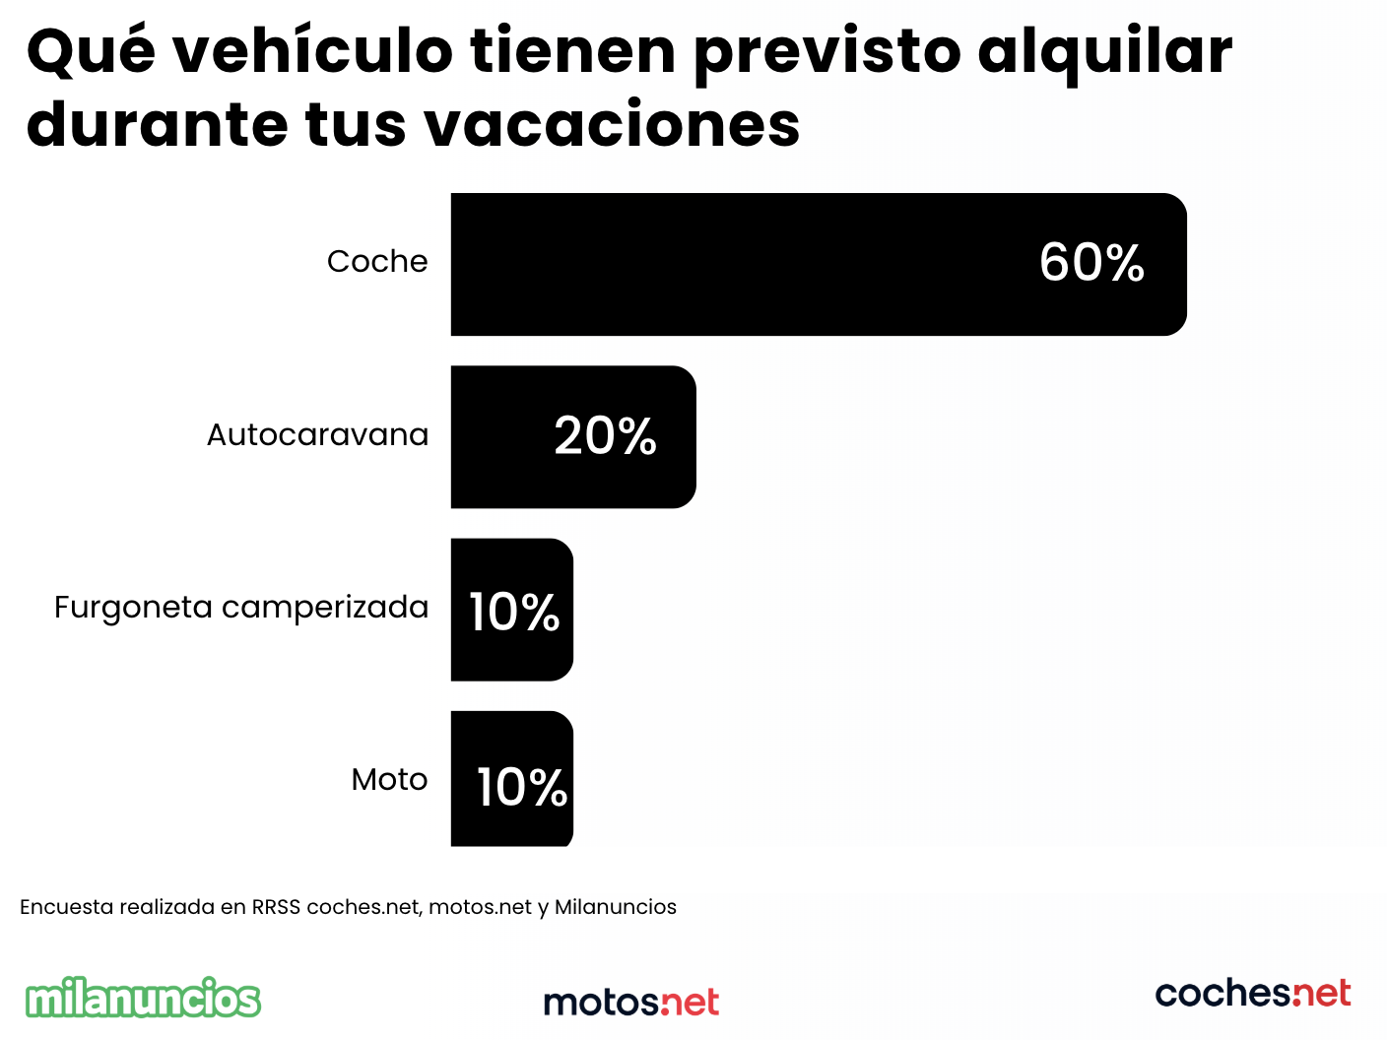

Si hablamos del tipo de vehículo utilizado, el 86% lo hará con su coche propio. Entre quienes optan por alquilar, el coche también es la opción más habitual (60%), seguido de la autocaravana (20%), la furgoneta camperizada (10%) y la moto (10%). Las razones que más se repiten entre quienes alquilan coche son la comodidad (50%) y la necesidad (33%) de acceder a destinos sólo conectados por carretera.

Una vez más, los datos lo confirman: el coche no solo es el transporte preferido para ir de vacaciones, sino que forma parte de la experiencia. Ya sea para llegar a la playa, explorar nuevas rutas por carretera o moverse con libertad por el destino elegido, el vehículo particular vuelve a demostrar que, cuando se trata del verano, sigue siendo el mejor compañero de viaje.

**Sobre Milanuncios**

Milanuncios es la app y web de anuncios en la que la gente realmente compra y vende de todo: desde decoración y electrónica, hasta pisos y coches. Nacida en el entorno digital en 2005, su trayectoria convierte a Milanuncios en la plataforma con más experiencia en el mercado de segunda mano. Su sencillez y facilidad de uso han hecho posible que la plataforma cuente con un público consolidado de 14 millones de usuarios mensuales. En el último año se han publicado más de 14,4 millones de anuncios, un promedio de 61.100 nuevos anuncios en app y web. El crecimiento de su renovada app ha permitido a Milanuncios posicionarse como una de las 25 apps que más han crecido en 2022, Top4 en apps de Retail, según el informe de Smartme Analytics

**Para más información**

Sala de prensa

[prensa.milanuncios@adevinta.com](mailto:prensa.milanuncios@adevinta.com)

<https://milanuncios.com/prensa>

**theGarage**

Irene Vicente / Elia Manteca [irenelopez@wegarage.es](mailto:irenelopez@wegarage.es) | [elia@wegarage.es](mailto:elia@wegarage.es) [milanuncios@wegarage.es](mailto:milanuncios@prgarage.es) Tel. +34 91 137 52 98

**Sobre coches.net**

coches.net es el marketplace experto en movilidad y líder en España. Con más de 8.000 concesionarios activos, 20 millones de visitas mensuales y más de 5 millones de usuarios únicos, facilitamos millones de conexiones eficientes entre compradores y vendedores en un mercado que mueve más de 3 millones de transacciones al año.

En un sector en plena transformación, coches.net no solo impulsa la compraventa de vehículos –nuevos, de ocasión, Km 0 y renting–, sino que también acompaña a usuarios y profesionales en su toma de decisiones con información experta, transparencia, innovación y contenido de valor. Como referente en el sector, aceleramos su digitalización y facilitamos la transición hacia una movilidad más sostenible, siempre con compromiso y confianza.

Milanuncios es la app y web de anuncios en la que la gente realmente compra y vende de todo: desde decoración y electrónica, hasta pisos y coches. Nacida en el entorno digital en 2005, su trayectoria convierte a Milanuncios en la plataforma con más experiencia en el mercado de segunda mano. Su sencillez y facilidad de uso han hecho posible que la plataforma cuente con un público consolidado de 14 millones de usuarios mensuales. En el último año se han publicado más de 14,4 millones de anuncios, un promedio de 61.100 nuevos anuncios en app y web. El crecimiento de su renovada app ha permitido a Milanuncios posicionarse como una de las 25 apps que más han crecido en 2022, Top4 en apps de Retail, según el informe de Smartme Analytics

coches.net y Milanuncios pertenecen a Adevinta, una compañía líder en marketplaces digitales y una de las principales empresas del sector tecnológico del país, con más de 18 millones de usuarios al mes en sus plataformas de los sectores inmobiliario ([Fotocasa](https://www.fotocasa.es/es/) y [habitaclia](https://www.habitaclia.com/)), empleo ([InfoJobs](https://www.infojobs.net/)), motor ([coches.net](https://www.coches.net/) y [motos.net](https://motos.coches.net/)) y compraventa de artículos de segunda mano ([Milanuncios](https://www.milanuncios.com/)).

**Para más información**

Both. People&Comms.

Gloria Moreno

[gloria.moreno@weareboth.com](mailto:gloria.moreno@weareboth.com) / +34 605 232 093

Comunicación coches.net

Begoña Adroher, Responsable de comunicación

[begona.adroher@adevinta.com](mailto:begona.adroher@adevinta.com) / +34 620 758 271